**第四单元《地球的运动》**

**测试评价**

1.板块构造学说认为，构成地球外壳的岩石圈被海岭、海沟等分裂成许多块，科学家将其称为（ ）。

A板块 B地壳 C大陆

2.大陆漂移学说是科学家（ ）提出的。

A沈括 B魏格纳 C伽利略

3.下列对地震描述正确的是：（ ）

A地震是大范围内地球内部发生震动的一种现象

B地震是大范围内地面发生震动的一种现象

C地震是小范围内地球内部发生震动的一种现象

D地震是小范围内地面发生震动的一种现象

4.下列选项中，对构成地壳的板块，最好的描述是（ ）。

A它们不断地移动 B它们移动了数百万年，现在已经停止

C它们从未移动过 D它们静止了数百万年，但现在移动着

5.关于避震的方法，下列描述错误的是：（ ）

A地震时如被困在废墟下，应尽可能保存体力

B在商场里发生地震时，应在工作人员的安排下有序撤离

C 在车辆行驶时发生地震，应加快车速离开地震带

D在室外发生地震时，应尽快跑到远离建筑物的空旷地方蹲下

6.在干旱少雨的地区，（ ）成为改变地表形态的重要动力。

A风 B雨 C人类活动

7.观察下图，关于火山、地震与板块的关系说法错误的是（ ）

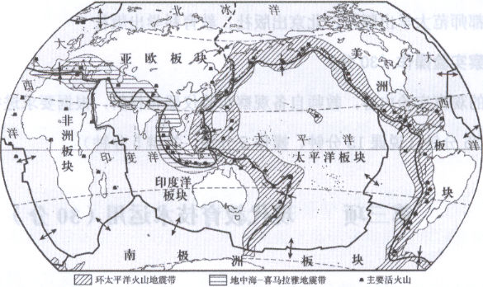

A火山、地震带与板块之间没有联系

B火山、地震常常发生在板块交接处

C板块中部较少发生地震

8.下列叙述能够证明地壳在不断运动的是(　　)

①悬崖峭壁上岩层断裂的痕迹　 ②我国西北地区的沙漠面积在不断扩大

③高山上发现海洋生物化石　 ④火山喷发

A ①②      B ②③④ C ①③④

9.在自然条件下，（ ）的作用可以使岩石破碎成细小的颗粒。

A．水     B．空气 C．地球表面的温度变化  D.以上都是

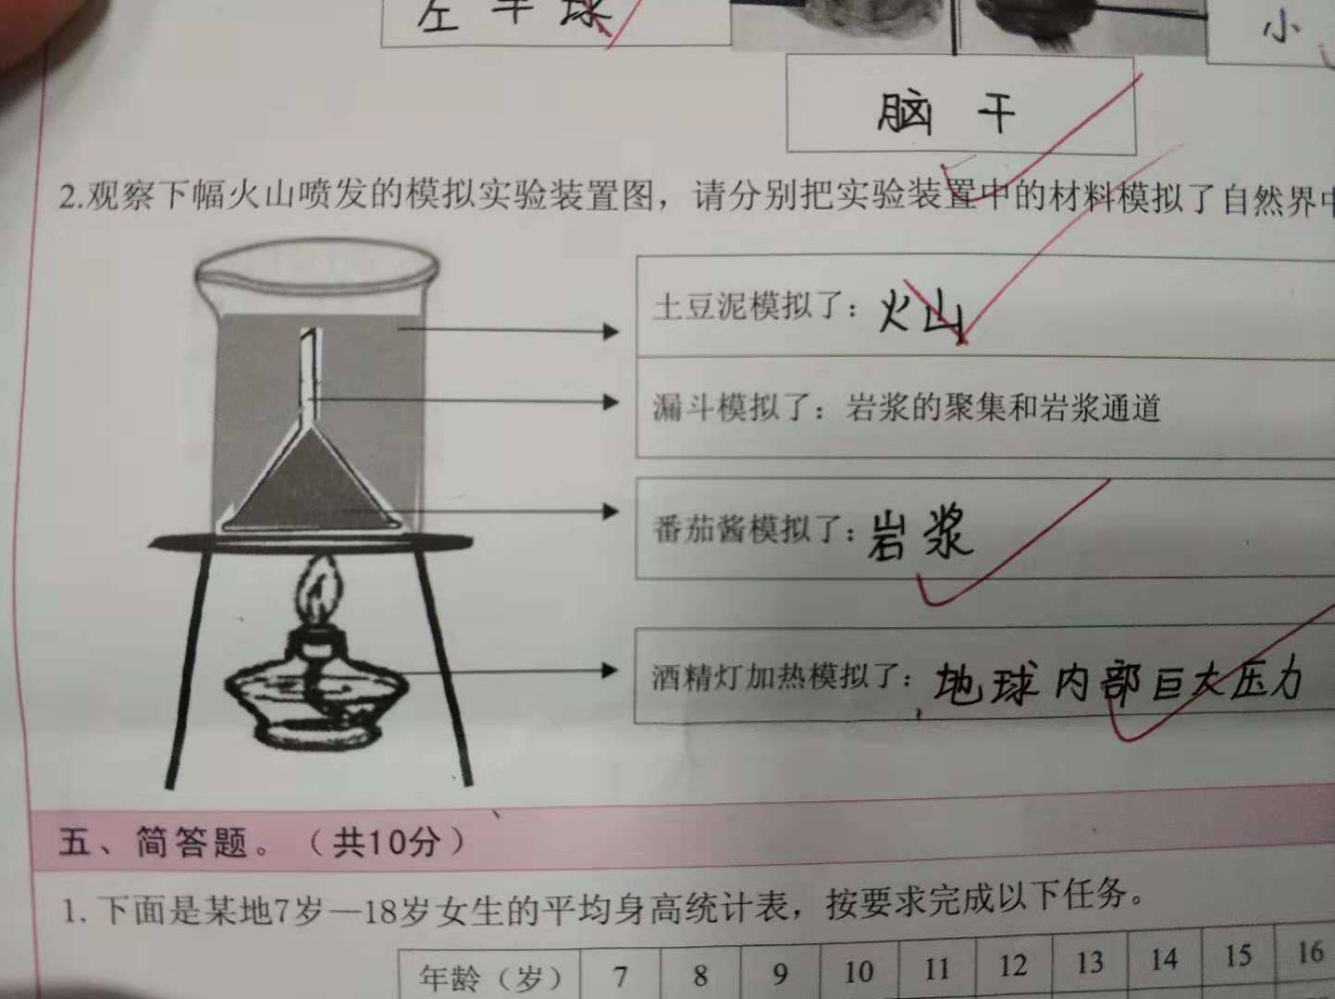10.右图是火山形成的模拟实验。其中，酒精灯的火焰模拟的是（ ）。

A．地壳 B.岩浆 C.地球内部的巨大压力

正确答案：

1.A 2.B 3.B 4.A 5.C 6.A 7.A 8.C 9.D 10.C